La liberté d’expression.
Après les attentats de Paris, dont celui du journal satirique Charlie Hebdo, on nous ressort le terme liberté d’expression dans chaque discussion sur le sujet. Pourtant beaucoup de gens en ont une idée assez floue, je vais essayer de vous éclairer sur ce qu’est vraiment la liberté d’expression, ses limites, son histoire, etc… C’est parti !

Qu’est-ce que c’est ?
« Tout individu a droit à la liberté d'opinion et d'expression, ce qui implique le droit de ne pas être inquiété pour ses opinions et celui de chercher, de recevoir et de répandre, sans considérations de frontières, les informations et les idées par quelque moyen d'expression que ce soit. »
Voilà ce qui est dit sur la liberté d’expression dans la déclaration des droits de l’Homme. C’est donc le droit de penser et d’exprimer ses opinions par tous les moyens. Elle est étroitement liée aux libertés de la presse, d’association, de réunion et de manifestation. Elle est quand même soumise à certaines limites, nous y reviendrons plus tard.

D’où est-ce que ça vient ?
Le concept de liberté d’expression apparaît déjà à l’époque romaine avec la naissance du christianisme. A l’époque on se demande si on peut autoriser le peuple à pratiquer une religion qui blasphème les dieux, liberté qui fût finalement accordée par l’empereur Constantin. Notez que la religion et la liberté d’expression sont liées depuis toujours. On peut aussi citer l’Edit de Nantes au XVIème siècle qui accorda la liberté de culte et de conscience aux protestants. L’idée de liberté d’expression apparaît en Europe lors de la période dite des « Lumières ». Mais c’est depuis la révolution française qu’apparaît vraiment la liberté d’expression grâce à la première Déclaration des droits de l’homme et du citoyen.

Des limites ?
La liberté d’expression comporte quand même certaines limites.
- L’incitation à commettre des crimes et des délits est interdite.

- Les insultes publiques, la diffamation, le négationnisme et la discrimination raciale sont également interdits.

- La menace de commettre des crimes et des délits est aussi punissable ainsi que la publicité pour des moyens utilisés pour se donner la mort et l’atteinte au secret professionnel.
Il est important de ne pas confondre la censure et la liberté d’expression. Les thèmes se faisant le plus souvent censurés ne sont pas interdits par le concept de liberté d’expression. (sexe, violence ,etc…) Mais ils font partie des éléments visés par la protection de l’enfance, qui fait en sorte que les enfants ne tombent pas sur des images considérées comme choquantes pour eux.
Il est important de préciser que le blasphème est parfaitement autorisé par la liberté d’expression, c’est pour ça que les journaux satiriques sont parfaitement légaux et ont le droit de publier les dessins et les articles qu’ils veulent tant que ça ne contredit pas les points cités plus haut.

Une liberté dans le monde entier ?
Malheureusement non. Comme le montre la carte ci-dessous qui représente la liberté de la presse dans tous les pays du monde en 2013, il y a encore très peu de pays ayant une situation bonne. Même la France s’en tire « qu’avec » une situation « plutôt bonne ». Le nombre de pays où la liberté de la presse est dans une situation difficile et très grave est très important, ce qui veut bien dire que la liberté de presse et d’expression et un long combat. Nous pouvons nous estimer heureux de pouvoir en profiter. On peut aussi noter que de nombreux pays d’Europe de l’Est et du Sud souffrent de quelques problèmes au niveau de ces libertés, ce qui montre bien le travail qu’il reste à accomplir avant que chaque personne sur terre ait le droit de penser ce qu’elle veut et de l’exprimer haut et fort.
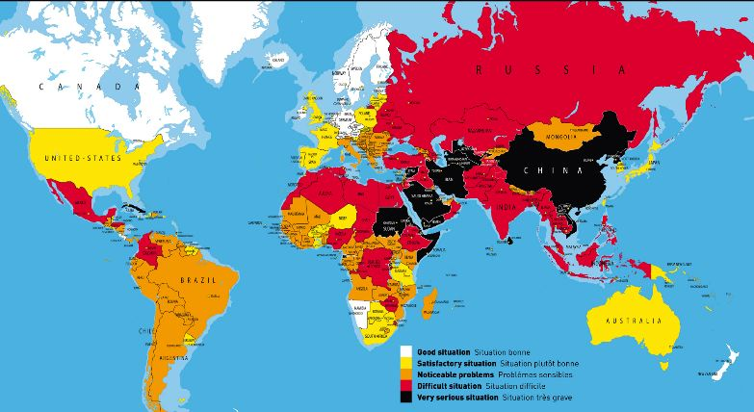

Article écrit par Prince.

